Пункт 1.5 Заходи щодо впровадження та розвитку інформаційних технологій
Пункт 1.5.1 Облаштування сучасним сервісом ІР-телефонія з модернізацією кабельної лінії інтернету

Загальна вартість впровадження заходу складає 528,393 тис.грн.
Загальна вартість впровадження заходу для об’єктів водопостачання складає 264,20 тис.грн.
Захід, передбачений пунктом 113 таблиці 8.1 Схеми оптимізації.
На сьогоднішній день підприємство має зв’язок на базі міні АТС LDK-300 (один повністю заповнений базовий блок), який було встановлено в 2003 році. Ця АТС не має тих можливостей, які потрібні для забезпечення необхідних потреб підприємства у зв′язку, а саме:
- організації Cаll-центру з використанням AVR меню;
- надання зв’язку відділеним абонентам;
- реалізації блоку білінгової системи;
- запису розмов, формування звітів та контролю якості роботи операторів.
До того ж ця АТС фізично та морально застаріла, а тому є велика необхідність у встановленні нового зв’язку технології ІР на програмно-апаратному комплексі
Відповідно до підпункту 22 пункту 2.2. Постанови НКРЕКП від 22.03.2017 р. № 307 «Про затвердження Ліцензійних умов провадження господарської діяльності з централізованого водопостачання та водовідведення» при провадженні господарської діяльності з централізованого водопостачання та/або водовідведення ліцензіат повинен дотримуватися таких організаційних вимог, як створення та забезпечення функціонування кол-центру для обслуговування споживачів, що забезпечений єдиним багатоканальним номером телефону для стаціонарних та мобільних телефонів та адресою електронної пошти для прийому повідомлень.
Обігових коштів на реконструкцію кабельних мереж інтернету, які перебувають на балансі підприємства, не достатньо.
До структури діючого тарифу на послуги з централізованого водопостачання та водовідведення кошти на реалізацію положень Постанови № 307 НКРЕКП також не передбачені. Обігових коштів на реконструкцію кабельних мереж інтернету, які перебувають на балансі підприємства, не достатньо.
З врахуванням вищезазначеного та того факту, що ліцензіат зобов’язаний виконувати вимоги Ліцензійних умов, необхідне облаштування підприємства сучасним сервісом IP – телефонія з модернізацією кабельної мережі інтернету за рахунок коштів на виконання Інвестиційної програми.
Створення Call-центру на базі підприємства надасть можливість обробляти вхідні звернення вдвічі швидше та якісніше, що надходять через засоби телекомунікації, а саме:
- Єдиний номер на всі дзвінки (до 30 одночасних викликів, в тому числі коротка нумерація).
- Сучасне обладнання, що дає змогу здійснювати:
- Налаштування голосового привітання IVR-меню, перерозподіл дзвінків з питань звернення. («Ви подзвонили в Міськводоканал. З питань ____ натисніть 1, з питань ____ натисніть 2» і т.д);
- Налаштування черги вхідних дзвінків (дзвінок на всіх операторів одночасно, розподіл по черзі і т.д.), а саме:
- Розподіл дзвінків на групу операторів;
- Почерговий розподіл дзвінків по операторам;
- Випадковий розподіл дзвінків по операторам;
- Розподіл дзвінків на оператора з найменшою кількістю вхідних;
- Розподіл дзвінків на оператора, лінія якого найменш зайнята;
- Якщо всі оператори зайняті дзвінок стає у чергу.
- Фіксація всіх вхідних дзвінків. Жоден дзвінок не буде втрачений;
- Запис дзвінків, можливість прослуховування всіх дзвінків;
- Детальна статистика по дзвінкам, в тому числі кількість прийнятих дзвінків конкретним оператором, статистика тривалості дзвінка і т.п.) – онлайн- моніторинг роботи;
- Запис усіх розмов;
- Прослуховування та режим «суфлера»;
- Можливість отримання та перегляду СМС від різних операторів зв’язку в систему (наприклад, з показниками лічильників);
- Збереження старого номеру;
- Налаштування аналітики/звітів:
- Звіти по продуктивності співробітників
- Звіти по загрузці операторів протягом дня
- Аналіз продуктивності співробітників і операторських груп
- Можливість відслідковування неприйнятих дзвінків та їх подальше відпрацювання
- Запис аналітики, можливість аналізу даних за день/тиждень/місяць.

Запропоновано комерційні пропозиції на облаштування сучасним сервісом ІР-телефонія з модернізацією кабельної лінії інтернету ТОВ «Сумські телекомсистеми» та ТОВ «Телекомстройсервис».

Обрана комерційна пропозиція ТОВ «Сумські телекомсистеми».

Пункт 1.6 Заходи щодо модернізації та закупівлі транспортних засобів спеціального та спеціалізованого призначення
Пункт 1.6.1 Придбання автокрану КС-45729-С-02 на шасі МАЗ-5340 С2 в/п 20 тн, Евро-5

Заходом передбачено придбання автокрану КС 45729-С-02 на шасі МАЗ вантажопідйомністю 20 тн.
Загальна вартість придбання автокрану складає 3148,27 тис.грн
Захід, передбачений пунктом 125 таблиці 8.1 Схеми оптимізації.

На сьогоднішній день на підприємстві використовується два автомобільні крани:
- автокран СМК-101 – на базі МАЗ -5334 з електроустановкою (380 В) та вантажопідйомністю – 10 тн;
- автокран КС-4574 - на базі КРАЗ-250 з вантажопідйомністю 20 тн.
Автокрани замортизовані на 100 %, так як перший (на базі МАЗ) в експлуатації з 1990 року, другий (на базі КРАЗ) відповідно з 1993 року.
Основні види робіт, які проводяться на КП «Міськводоканал» Сумської міської ради за допомогою автокранів:
- навантажувальні та розвантажувальні роботи матеріально-товарних цінностей, будівельних матеріалів, обладнання та іншого;
- демонтаж та монтаж водопідйомних колон на свердловинах;
- демонтаж та монтаж залізобетонних (металевих) елементів споруд.

У зв'язку зі значним терміном експлуатації, зношені наступні деталі
автокран СМК-101 :
- генератор струму, стріла, крюкова підвіска, виносні опори, лебідка канату (троса), поворотне коло, а також основний двигун;
автокран КС-4574:
- поворотне коло башні автокрана, кріплення стріли має пошкодження, основна рама платформи має дефекти (мікротріщину), двигун ЯМЗ 238 та ходова частина мають значний знос.
- стріла викривлена, що є загрозою персоналу, який працює з даним підйомним механізмом.
Витрати на ремонт даного автомобіля є нераціональними та економічно невигідними для підприємства.
Протягом останніх 3-х років під час ремонту будь-якого крану підприємство було вимушене задіяти крани сторонніх організацій, що вимагає додаткових витрат.

У зв'язку з вищезазначеним, для проведення робіт з поточного та капітального ремонту передбачається придбання нового автокрану:
- КС 45729-С-02 на шасі МАЗ вантажопідйомністю 20 тн з технічними характеристиками, зазначеними у комерційній пропозиції ДП ТОВ «Автоінвестстрой Суми».

Запропоновано комерційні пропозиції ДП ТОВ «Автоінвестстрой Суми», ТОВ « НОВІ АВТО».
Обрана комерційна пропозиція ДП ТОВ «Автоінвестстрой Суми».

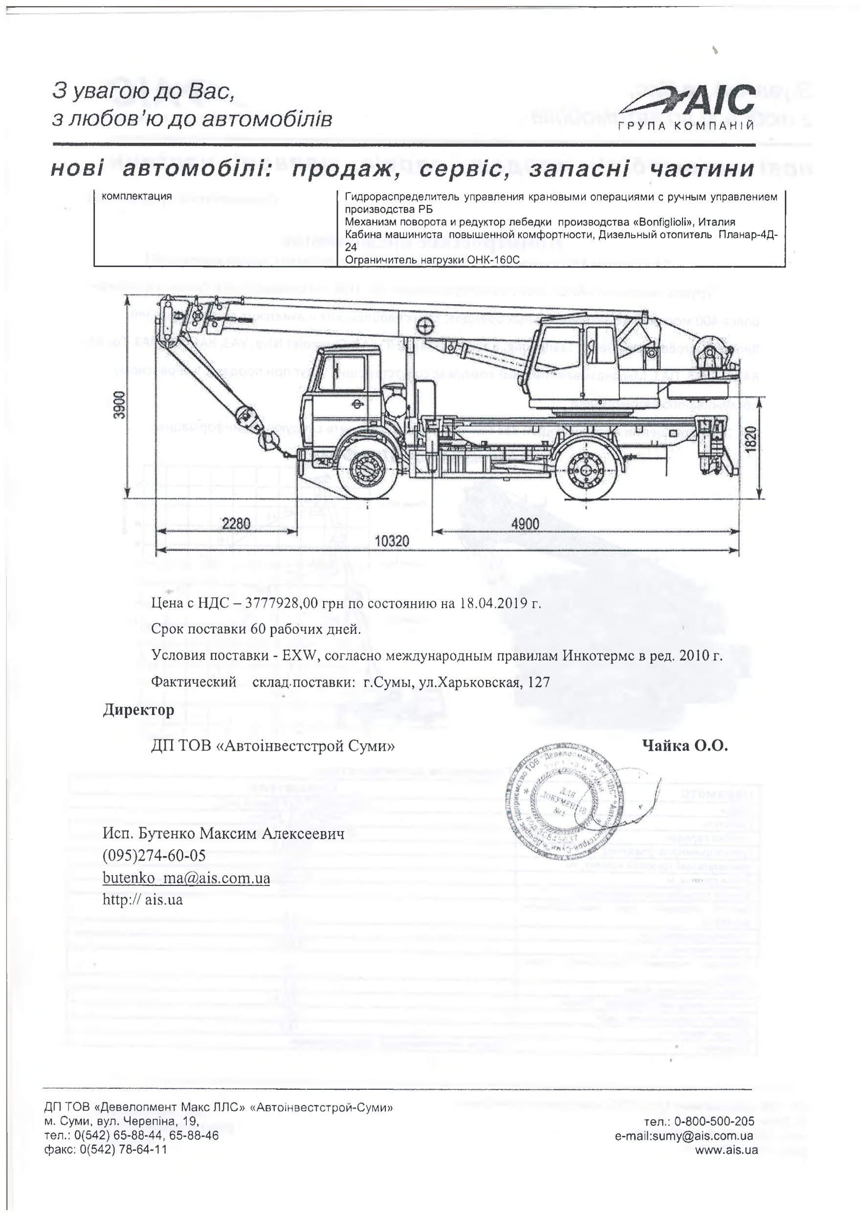

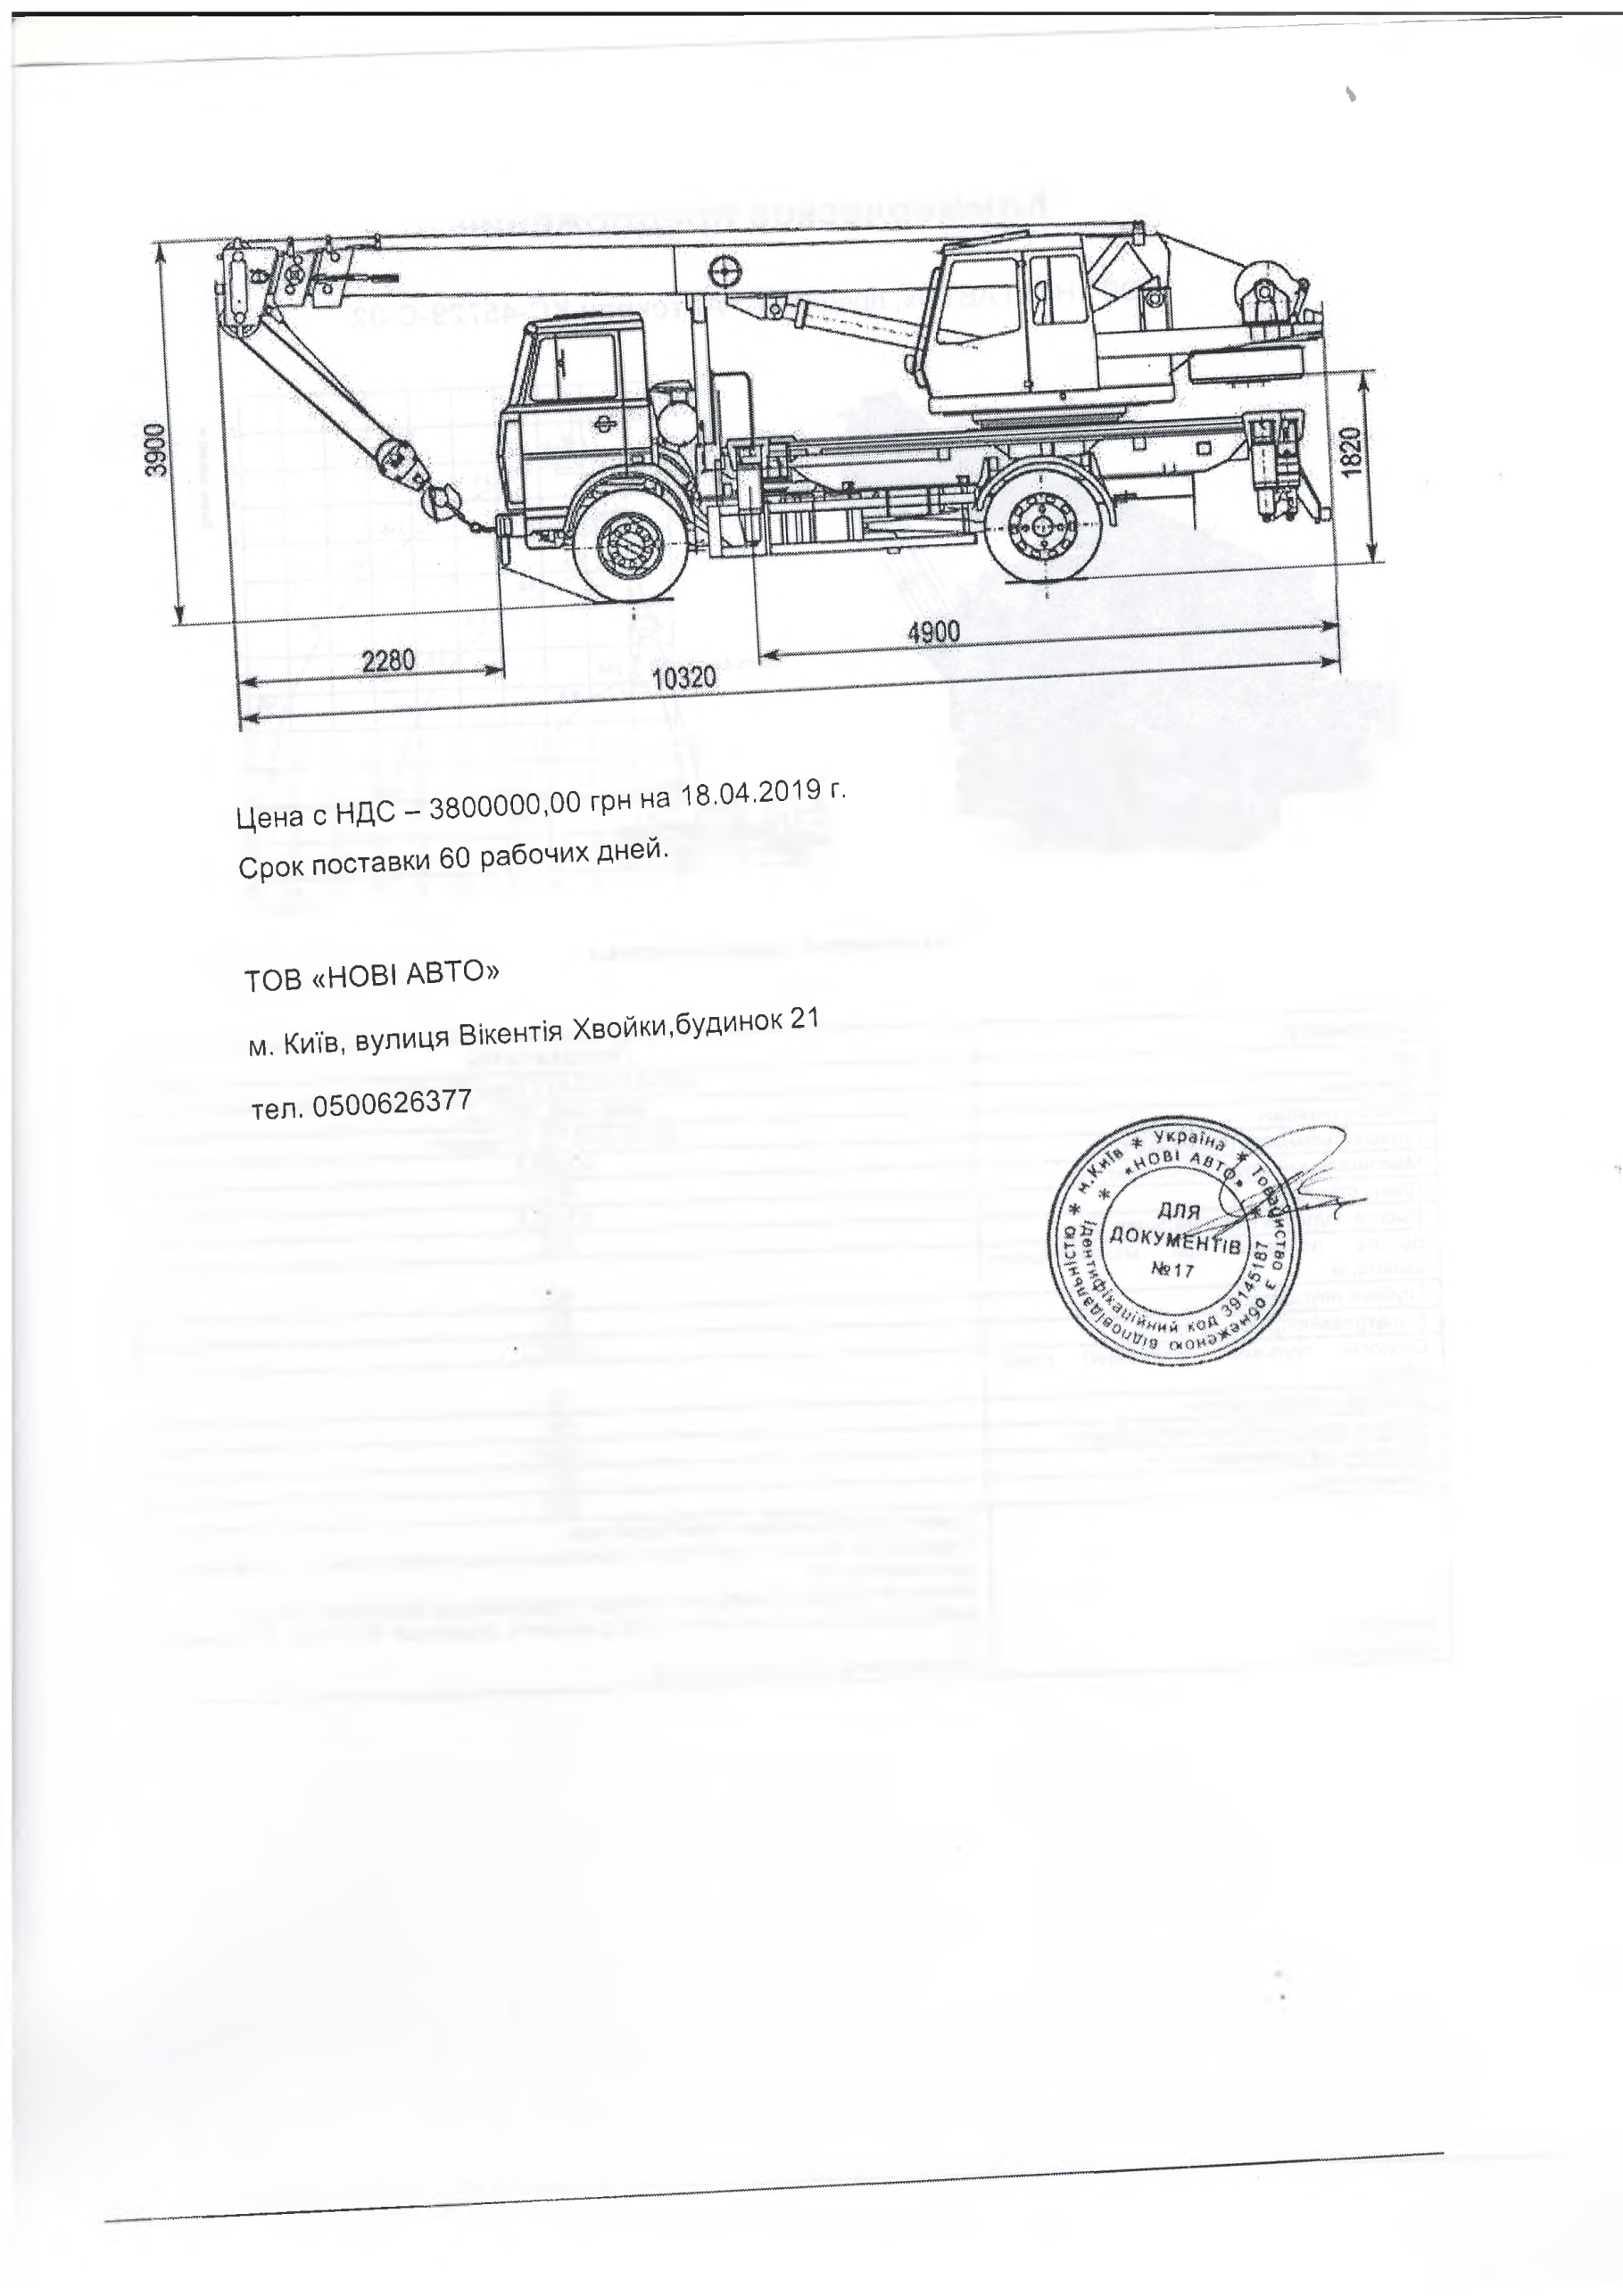

Пункт 1.6.2 Придбання автовишки ISUZU

Загальна вартість впровадження заходу складає 2391,67 тис.грн.,
вартість впровадження заходу для об’єктів системи водопостачання складає 1195,83 тис.грн.
Захід, передбачений пунктом 129 таблиці 8.1 Схеми оптимізації.

На сьогоднішній день, на підприємстві експлуатується автовишка типу АП-17 на базі ГАЗ-3307, яка знаходиться на балансі підприємства з 2009 року, рік випуску - 1992, залишкова вартість автомобіля складає 0,00 грн.
У зв’язку зі значним терміном експлуатації мають місце наступні недоліки:
- двигун Д-240 має повний знос через відсутність компресії, знос коленчатого вала та підтікання масла;
- ходова частина автомобіля ГАЗ-3307 – рама лопнула, деталі кабіни пошкоджені наскрізною корозією, редуктор заднього мосту має сторонні шуми, коробка передач має значний фізичний знос;
- стріла автопідйомника має тріщини в металевих конструкціях, гідравлічний поворотний механізм не має щільності, гідравлічні упори не працюють.
Витрати на ремонт даного автомобіля є нераціональними та економічно невигідними для підприємства.

Підприємство експлуатує 22,32 км повітряних ліній електропередач напругою 230-400 В та 7,2 км ліній електропередач напругою 6000 В.
Території шести водозаборів та каналізаційних очисних споруд освітлюють 198 одиниць приладів освітлення, які встановлені на електроопорах та на спорудах висотою понад 8 м. Також підприємство обслуговує понад 50 одиниць камер відеоспостереження.
Для обслуговування та оперативного ремонту вищеперерахованого обладнання в розпорядженні підприємства необхідно мати автопідйомник з наступними технічними характеристиками:
- мінімальна висота – 17 м;
- поворотна платформа;
- ізольована корзина;
- посадочних місць – 4.

Для вибору відповідної техніки було запропоновано комерційні пропозиції від ТОВ «Комтранскомплект» та ТОВ «АВТО-БАС».

Обрана комерційна пропозиція ТОВ «Комтранскомплект».

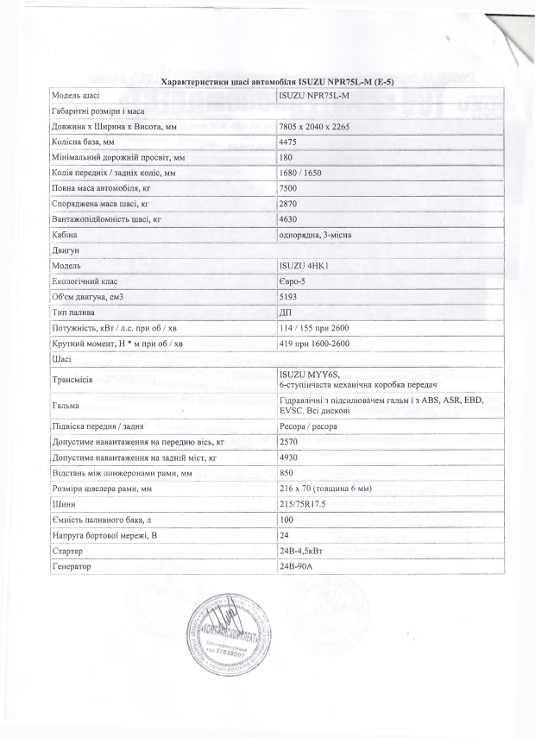

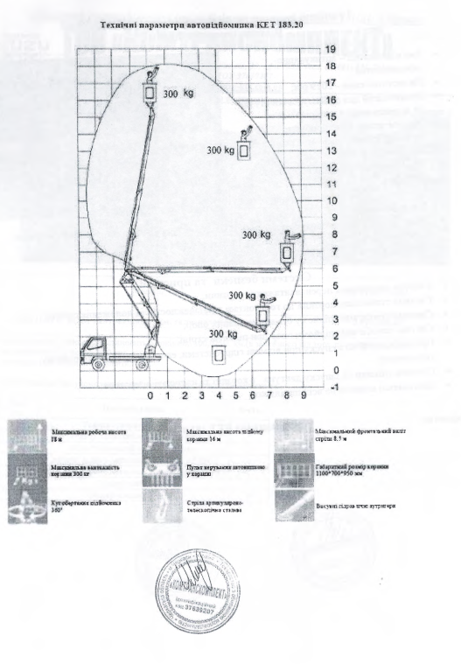

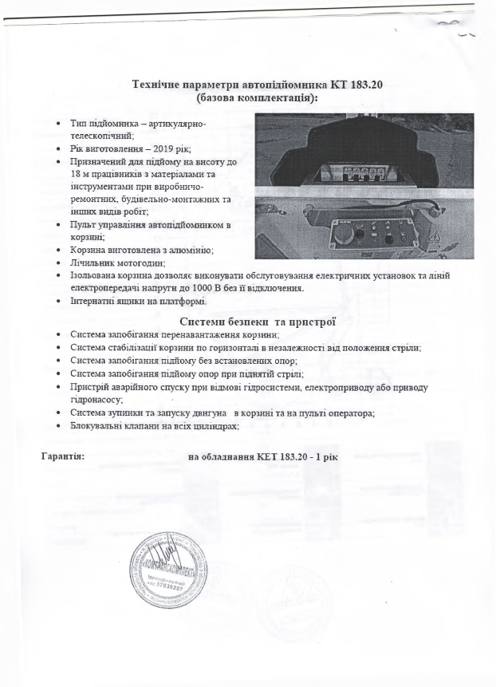

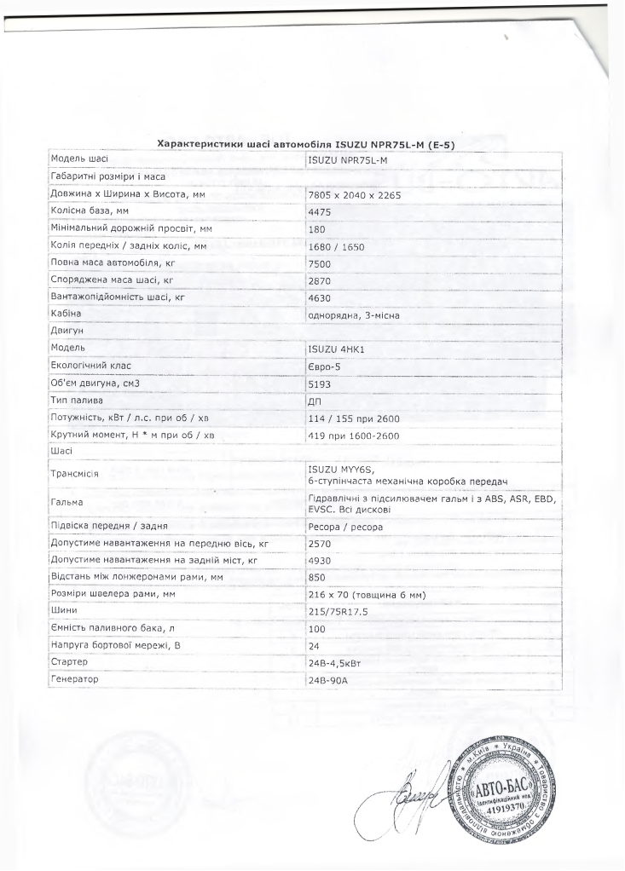
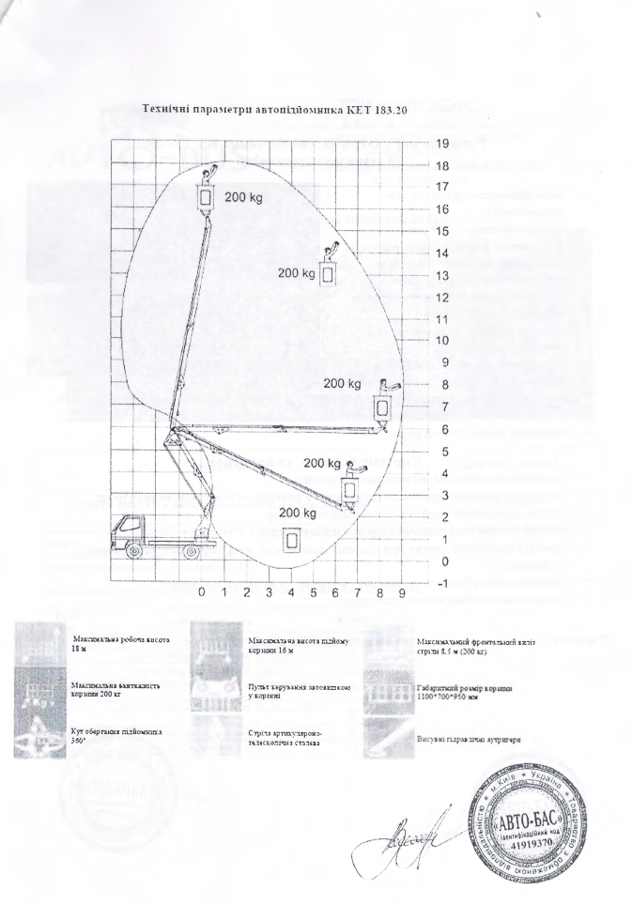

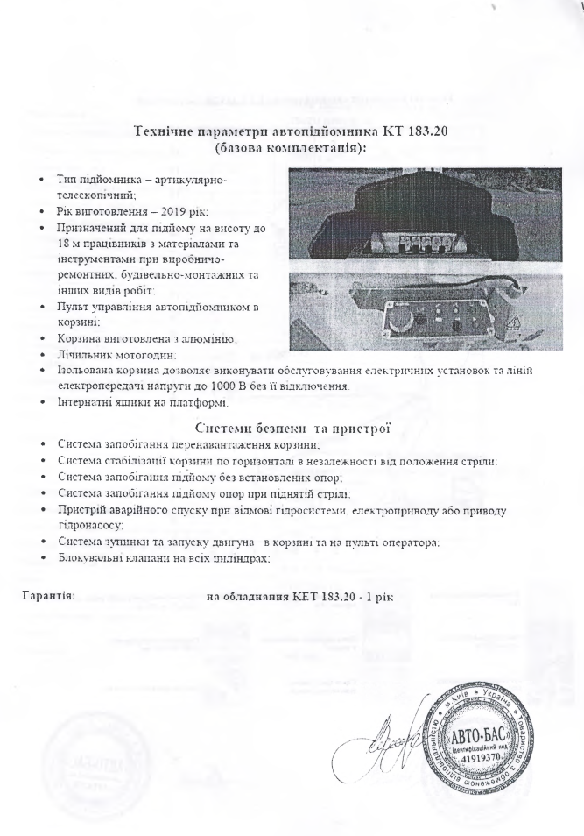

Пункт 1.7 Заходи щодо підвищення екологічної безпеки та охорони навколишнього середовища
Пункт 1.7.1 Розроблення проектно-кошторисної документації на тампонаж артезіанських свердловин

Загальна вартість впровадження заходу з розробки проектно-кошторисної документації на тампонаж артезіанських свердловин складає 116,67 тис.грн.
Захід, передбачений пунктом 9 таблиці 8.1 Схеми оптимізації.

КП «Міськводоканал» Сумської міської ради є ліцензіатом по наданню послуг з централізованого водопостачання та водовідведення в місті Суми. На балансі та обслуговуванні підприємства знаходяться шість водозаборів (Сумське родовище), з яких здійснюється видобування питної води з мергельно-крейдового горизонту верхньої крейди та сеноман – нижньо-крейдового водоносного комплексу. Видобування води здійснюється відповідно до діючого спеціального дозволу на користування надрами № 2165 від 22 березня 2000 року. Даний дозвіл дійсний до 22 березня 2020 року. Подальша експлуатація свердловин Сумського родовища вимагає отримання нового спецдозвілу. Для цього потрібно:
- по-перше, розробити проект землеустрою встановлення меж зон санітарної охорони водозаборів питної води в м. Суми з виносом в натуру відповідних меж;
- по-друге, провести повторну оцінку та експертизу запасів підземних вод Сумського родовища;
- по-третє, виконати роботи з геофізичного обстеження недіючих свердловин з подальшим їх тампонажем;
- в четверте, влаштувати огорожу на всіх водозаборах міста І-ї охоронної зони.
Термін експлуатації артезіанських свердловин – 25 років. Свердловини в основному були пробурені більше 25-30 років тому.
Передумови для тампонажу свердловин наступні:
Вода свердловин на верхньокрейдяний горизонт не відповідає вимогам ДСанПіН 2.2.4-171-10 ( високий вміст іонів заліза, фтору). Свердловини на сеноман - нижньокрейдяний горизонт – вийшли з ладу (фільтра, обсадні колони, сальники). Свердловини на юра-тріасівський горизонт – в воді високий вміст фтору, обсадні колони непридатні до експлуатації.
Незатампоновані свердловини несуть потенційну загрозу забруднення водоносного горизонту.
Необхідно розробити проектно-кошторисну документацію на тампонаж артезіанських свердловин (24 одиниці) :
- J+T водоносний комплекс - 6 свердловин глибиною 860 м;
- К1-2 водоносний горизонт - 7 свердловин глибиною 540 м;
- К2 водоносний горизонт - 11 свердловин глибиною 130 м.

Запропоновано комерційні пропозиції від ТОВ «Екобурсервіс ЛТД», КП «Південукргеологія» та ТОВ «НВП «Укргеологстром».
Обрана комерційна пропозиція ТОВ «Екобурсервіс ЛТД»,

